【１】GoogleChrome（グーグルクローム）のインストール

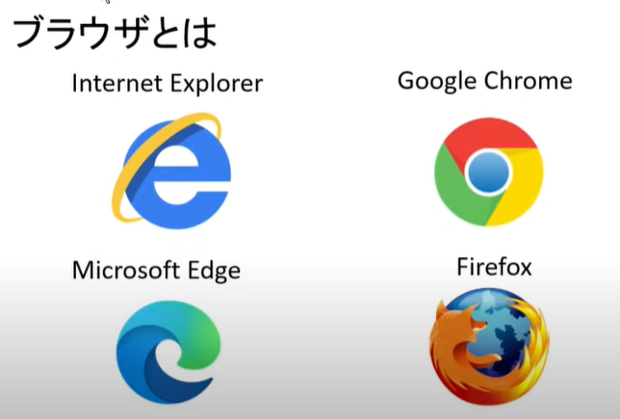

【２】Gmail（ジーメール）

①Googleのページの右上の「Gmail」をクリックするとメールが確認できる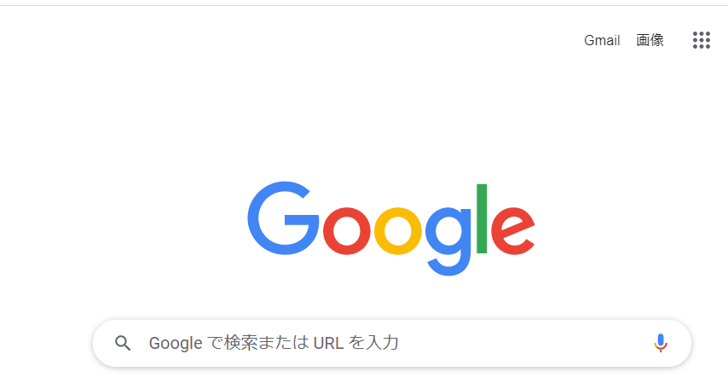
②離す
①クリック
クリック

【３】お気に入りぺージの「ショートカット」を作成

①アドレスの鍵マークをデスクトップにドラッグして離す

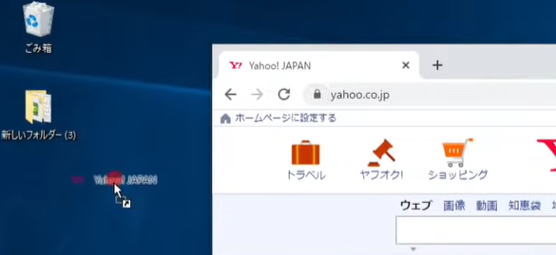

【４】「ホームボタン」（Googleの最初の画面）を追加する

①設定から「ホームボタンを表示する」

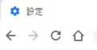

【５】「お気に入り」（ブックマーク）を追加する

①該当のページを開いて、右上の「☆」マークをクリックする
クリック

②追加される

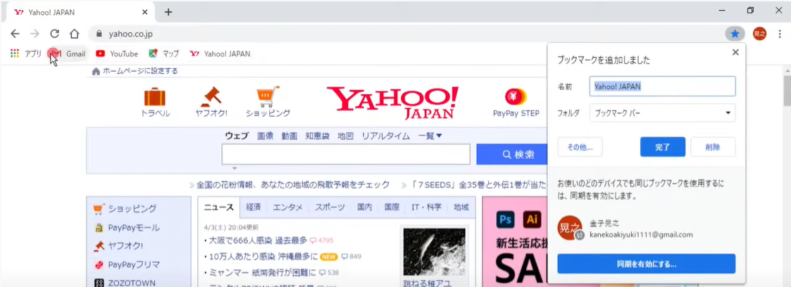
確認

